**ỦY BAN NHÂN DÂN THÀNH PHỐ HỒ CHÍ MINH**

**TRƯỜNG CAO ĐẲNG LÝ TỰ TRỌNG THÀNH PHỐ HỒ CHÍ MINH**

**KHOA KINH TẾ**

**SVTH: 20004894 - HỒ HOÀNG NAM**

**20004142 - NGUYỄN HUỲNH NHẬT HOÀNG**

**20004664 - NGUYỄN PHAN TRUNG KIÊN**

**20003856 - KHƯU TRƯỜNG THỊNH**

**CHỦ ĐỀ:**

**NGHIÊN CỨU VÀ TRIỂN KHAI WEBSITE**

**KINH DOANH XE GẮN MÁY**

**Ngành học: Thiết Kế Web**

**Lớp học: 20C1-LTM1**

**BÁO CÁO TIỂU LUẬN MÔN THIẾT KẾ WEB**

**GVGD: TRẦN VĨNH XUYÊN**

**Thành phố Hồ Chí Minh-ngày 20 tháng 6 năm 2022**

**ỦY BAN NHÂN DÂN THÀNH PHỐ HỒ CHÍ MINH**

**TRƯỜNG CAO ĐẲNG LÝ TỰ TRỌNG THÀNH PHỐ HỒ CHÍ MINH**

**KHOA KINH TẾ**

**SVTH: 20004894 - HỒ HOÀNG NAM**

**20004142 - NGUYỄN HUỲNH NHẬT HOÀNG**

**20004664 - NGUYỄN PHAN TRUNG KIÊN**

**20003856 - KHƯU TRƯỜNG THỊNH**

**NGHIÊN CỨU VÀ TRIỂN KHAI WEBSITE**

**KINH DOANH XE GẮN MÁY**

**Ngành học: Thiết Kế Web**

**Lớp học: 20C1-LTM1**

**BÁO CÁO TIỂU LUẬN MÔN ĐỒ THIẾT KẾ WEB**

**GV CHẤM 1 GV CHẤM 2**

*(Ký và ghi rõ họ và tên) (Ký và ghi rõ họ và tên)*

**Thành phố Hồ Chí Minh –ngày 20 tháng 6 năm 2022**

**LỜI CẢM ƠN**

Để hoàn thành tiểu luận này, em xin gửi lời cảm ơn chân thành đến:Ban giám hiệu trường Cao Đẳng Lý Tự Trọng vì đã tạo điều kiện về cơ sở vật chất với hệ thống thư viện hiện đại, đa dạng các loại sách, tài liệu thuận lợi cho việc tìm kiếm, nghiên cứu thông tin

Xin cảm ơn giảng viên bộ môn – Thầy Trần Vĩnh Xuyên đã giảng dạy tận tình, chi tiết để em có đủ kiến thức và vận dụng chúng vào bài tiểu luận này

Do chưa có nhiều kinh nghiệm làm để tài cũng như những hạn chế về kiến thức, trong bài tiểu luận chắc chắn sẽ không tránh khỏi những thiếu sót. Rất mong nhận được sự nhận xét, ý kiến đóng góp, phê bình từ phía thầy để bài tiểu luận được hoàn thiện hơn.

*Thành phố Hồ Chí Minh, ngày 20 tháng 6 năm 2022*

**SV THỰC HIỆN**

**20004142 - NGUYỄN HUỲNH NHẬT HOÀNG**

**20004664 - NGUYỄN PHAN TRUNG KIÊN**

**20003856 - KHƯU TRƯỜNG THỊNH**

**20004894 - HỒ HOÀNG NAM**

**NHẬN XÉT CỦA GIÁM KHẢO**

|  |  |
| --- | --- |
| **GK 1** | **GK 2** |
|  |  |
|  |  |

**MỤC LỤC Trang**

**Lời mở đầu**

**Lời cảm ơn**

**Chương 1 : Giới Thiệu**

1.1.1 : Giới thiệu về nhóm

1.1.2 : Thành viên

1.2 : Ngôn HTML

1.2.1 : Ngôn Ngữ HTML là gì?

1.2.2 : Vai trò của HTML

1.2.3 : Tại sao là HTML ?

1.3 : Ngôn ngữ CSS

1.3.1 : Ngôn Ngữ CSS là gì ?

1.3.2 : Vai trò của CSS

1.3.3 : Tại sao là CSS ?

1.3.4 : Làm thế nào để dùng CSS

1.4: Ngôn ngữ JavaScript

1.4.1: JavaScript vua của mọi loại ngôn ngữ

1.4.2: Cách thức mà JavaScript hoạt dộng

1.4.3: Sự khác biệt của vị vua và phần còn lại

**Chương 2: Phân tích và thiết Kế Hệ Thống**

2.1 : Phân tích và thiết kế website

2.2 : Mô tả bài toán

2.3 : Khảo sát chức năng và đối tượng sử

2.4 : Xác định yêu cầu

2.5 : Phần dành cho khách hàng

2.6 : Phần cho quản trị viên

2.7 : Yêu cầu các chức năng

2.8 : Tốc độ truyền dữ liệu,dung lương,độ bảo mật

2.9 : Xác định UC (use case)

2.10 : Biểu đồ UC tổng quát

2.11: Đặc tả các UC

2.11.1: Đăng kí thành viên

2.11.2: Đăng nhập hệ thống

2.11.3: Tìm kiếm sản phẩm

2.11.4: Xem thông tin sản phẩm

2.12 : Thiết kế website

2.12.1 : Trang chủ

2.12.2 :Trang đăng nhập

2.12.3 : Trang Đăng ký

2.12.4 : Trang hỗ trợ

**Chương 3 : Cài đặt và triển khai hệ thống**

3.1 : Các chức năng cơ bản

**Kết luận**

**CHƯƠNG 1: GIỚI THIỆU**

1. **Tổng quan về HTML**

**Lịch sử HTML:**

HTML được tạo ra bởi Tim Berners-Lee, một nhà vật lý học của trung tâm nghiên cứu CERN ở Thụy Sĩ. Hiện nay, HTML đã trở thành một chuẩn Internet được tổ chức W3C (World Wide Web Consortium) vận hành và phát triển.

Phiên bản đầu tiên của HTML xuất hiện năm 1991, gồm 18 tag HTML. Phiên bản HTML 4.01 được xuất bản năm 1999. Sau đó, các nhà phát triển đã thay thế HTML bằng XHTML vào năm 2000.

Đến năm 2014, HTML được nâng cấp lên chuẩn HTML5 với nhiều tag được thêm vào markup, mục đích là để xác định rõ nội dung thuộc loại là gì (ví dụ như: <article>, <header>, <footer>,…).

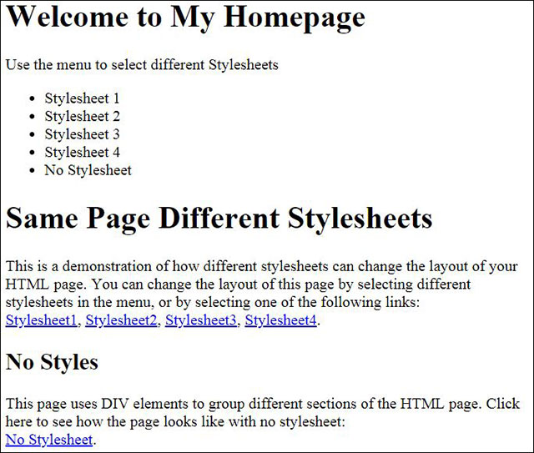

Theo Mozilla Developer Network thì HTML Element Reference hiện nay có khoảng hơn 140 tag. Tuy nhiên một vài tag trong số đó đã bị tạm ngưng (do không được hỗ trợ bởi các trình duyệt hiện hành).

**HTML hoạt động như thế nào?**

HTML là gì? `Trình duyệt web đọc file HTML và hiển thị chúng dưới dạng visual để người dùng có thể hiểu được

Trình duyệt web đọc file HTML và hiển thị chúng dưới dạng visual để người dùng có thể hiểu được

HTML document có đuôi file dạng .html hoặc htm. Nhiệm vụ của trình duyệt là đọc những file HTML này và “biến đổi” chúng thành một dạng nội dung visual trên Internet sao cho người dùng có thể xem và hiểu được chúng.

Thông thường, một Website sẽ có nhiều HTML document (ví dụ: trang chủ, trang blog, trang liên hệ,…) và mỗi trang con như vậy sẽ có một tệp HTML riêng. Mỗi tài liệu HTML bao gồm 1 bộ tag (hay còn gọi là element). Nó tạo ra một cấu trúc tương tự như cây thư mục với các heading, section, paragraph,… và một số khối nội dung khác. Hầu hết tất cả các HTML element đều có một tag mở và một tag đóng với cấu trúc <tag></tag>.

**Ưu điểm HTML**

* HTML được sử dụng để tạo bố cục, cấu trúc trang web. Nó có một số ưu điểm sau:
* Có nhiều tài nguyên hỗ trợ với cộng đồng người dùng vô cùng lớn
* Có thể hoạt động mượt mà trên hầu hết mọi trình duyệt hiện nay
* Học HTML khá đơn giản
* Các markup sử dụng trong HTML thường ngắn gọn, có độ đồng nhất cao
* Sử dụng mã nguồn mở, hoàn toàn miễn phí
* HTML là chuẩn web được vận hành bởi W3C

**Nhược điểm của HTML**

* Chỉ được áp dụng chủ yếu cho web tĩnh. Nếu muốn tạo các tính năng động, lập trình viên phải dùng thêm JavaScript hoặc ngôn ngữ backend của bên thứ 3 (ví dụ như: PHP)
* Mỗi trang HTML cần được tạo riêng biệt, ngay có khi có nhiều yếu tố trùng lặp như header, footer.
* Khó để kiểm soát cách đọc và hiển thị file HTML của trình duyệt (ví dụ, một số trình duyệt cũ không render được tag mới. Do đó, dù trong HTML document có sử dụng các tag này thì trình duyệt cũng không đọc được).
* Một vài trình duyệt còn chậm cập nhật để hỗ trợ tính năng mới của HTML

**HTML có phải ngôn ngữ lập trình không?**

HTML không phải là một ngôn ngữ lập trình. Tuy nó cấu tạo nên những thành phần của trang Website. Nhưng lại không tạo được các chức năng “động” cho Website.

**Vai trò của HTML trong lập trình Web**

HTML là một loại ngôn ngữ đánh dấu siêu văn bản. Như tôi đã đề cập ở trên, nó giúp cấu thành các cấu trúc cơ bản của một Website, làm cho trang Web trở thành một hệ thống hoàn chỉnh. Cụ thể, ngôn ngữ đánh dấu siêu văn bản này giúp bố cục, chia khung sườn các thành phần trang Web. Đồng thời, nó còn hỗ trợ khai báo các File kỹ thuật số như nhạc, Video, hình ảnh,…

Nếu muốn Website có cấu trúc tốt, sử dụng nhiều loại yếu tố trong văn bản sẽ cần đến HTML. Theo quan điểm của tôi, lập trình viên có thể lựa chọn ngôn ngữ lập trình riêng cho Website tùy vào mục đích sử dụng. Nhưng HTML thực chất chứa những yếu tố cần thiết cho mọi thể loại Website. Trang Web của sẽ cần đến ngôn ngữ HTML để hiển thị nội dung cho người truy cập. Điều này đúng dù trang được xây dựng trên bất kỳ nền tảng nào, giao tiếp với bất kỳ ngôn ngữ lập trình nào để xử lý dữ liệu.

Theo tôi được biết, trước khi bắt tay vào thiết kế, làm việc trên một trang Web thì nhà phát triển Web, lập trình viên đều phải học HTML như một loại ngôn ngữ cơ bản.

**Các đặc điểm của HTML**

HTML có nhiều thẻ định dạng, do đó người dùng có thể trình bày trang Web dễ dàng, hiệu quả với ngôn ngữ đánh dấu siêu văn bản này. Với tôi, nó là một ngôn ngữ đánh dấu dễ dàng và đơn giản để sử dụng. Chúng ta có thể sử dụng nó để thiết kế trang Web cùng với văn bản một cách linh hoạt.

Một đặc điểm theo tôi khá thú vị là HTML có thể liên kết đến các trang Web khác. Nhờ ngôn ngữ đánh dấu này, người dùng có thể thêm các Video, hình ảnh, âm thanh vào để các Website hấp dẫn, đẹp mắt và dễ tương tác hơn.

Đặc biệt, HTML có thể hiển thị trên bất kỳ nền tảng nào khác như Linux, Windows, và Max vì nó là một nền tảng độc lập.

1. **Tổng quan về CSS**

**CSS là gì ?**

CSS là viết tắt của Cascading Style Sheets, một ngôn ngữ thiết kế đơn giản, xử lý một phần giao diện của trang web. CSS mô tả cách các phần tử HTML hiển thị trên màn hình và các phương tiện khác.

Sử dụng CSS, người dùng có thể kiểm soát màu chữ, cỡ chữ, kiểu chữ, khoảng cách giữa các đoạn văn bản, kích thước của các thành phần trên trang web, màu nền, thiết kế bố cục và cách trang web hiển thị trên những màn hình có kích thước khác nhau cũng như hàng loạt hiệu ứng khác.

CSS rất hữu ích và tiện lợi. Nó có thể kiểm soát tất cả các trang trên một website.

Các stylesheet ngoài được lưu trữ dưới dạng các tập tin .CSS. CSS được kết hợp với ngôn ngữ đánh dấu HTML hoặc XHTML.

**Vì sao nên dùng CSS?** 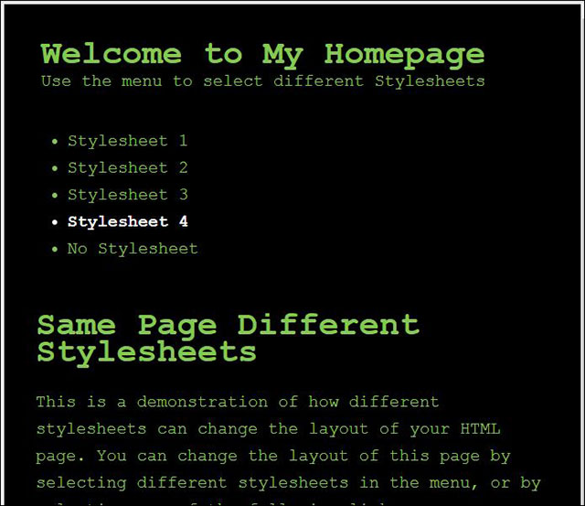

CSS được dùng để định nghĩa kiểu cách cho các trang trên website của người dùng, gồm cả thiết kế, dàn trang và các cách hiển thị khác nhau trên nhiều thiết bị với kích thước màn hình khác nhau.

* CSS giúp giải quyết vấn đề lớn của HTML:

HTML không có phần tử để để định dạng cho trang web. HTML chỉ được dùng để tạo nội dung cho trang. Khi các phần tử như <font> và thuộc tính màu sắc được thêm vào HTML 3.2, cơn ác mộng của các nhà phát triển web bắt đầu. Việc phát triển một website lớn mà thêm thông tin font hay màu sắc vào từng trang đòi hỏi rất nhiều thời gian. Để giải quyết vấn đề này, World Wide Web Consortium (W3C) đã tạo ra CSS, giúp loại bỏ việc định dạng kiểu cách khỏi trang HTML.Các định nghĩa liên quan đến kiểu cách được đưa vào tập tin .css và nhờ vào tập tin stylesheet ngoài, người dùng có thể thay đổi toàn bộ website chỉ bằng một tập tin duy nhất.

* Tiết kiệm thời gian:

Người dùng có thể viết CSS một lần và sử dụng lại chúng trên nhiều trang HTML. Có thể định kiểu cho từng phần tử HTMLM và áp dụng kiểu đó cho bao nhiêu trang web tùy ý.

* Tải trang nhanh hơn:

Với CSS, người dùng không cần khai báo thuộc tính cho từng tag HTML mỗi lần dùng tag đó. Chỉ cần viết thuộc tính của tag trong CSS và nó sẽ được áp dụng mỗi khi tag xuất hiện trên trang web. Nhờ đó, số lượng code cần viết sẽ ít đi, thời gian load trang sẽ nhanh hơn.

* Bảo trì dễ dàng:

Để thực hiện thay đổi trên toàn bộ trang, chỉ cần đổi kiểu trong file CSS và tất cả các thành phần trên trang web sẽ được cập nhật tự động.

* Có nhiều kiểu hơn HTML:

CSS có một loạt thuộc tính, nhiều hơn so với HTML khá nhiều. Nhờ đó người dùng có thể làm cho trang web hiển thị tốt hơn so với chỉ dùng HTML.

* Khả năng tương thích với nhiều thiết bị:

CSS cho phép nội dung được tối ưu hóa trên nhiều loại thiết bị. Bằng cách sử dụng cùng một tài liệu HTML, nhưng nó có thể hiển thị tốt trên PC, điện thoại, các thiết bị cầm tay hay khi in.

* Tiêu chuẩn web toàn cầu:

Các thuộc tính HTML hiện không còn được sử dụng nữa, người dùng được khuyên nên sử dụng CSS để có thể tạo ra những trang web tương thích với mọi trình duyệt trong tương lai.

Có 3 loại style CSS chính:

* Style CSS Internal: là style được tải lên mỗi khi trang web được refresh.
* Style CSS Inline: bạn có thể chỉnh sửa một yếu tố nào đó mà không cần truy cập trực tiếp vào file CSS.
* External style: bạn có thể tạo phong cách ở file khác áp dụng CSS vào trang bạn muốn. External style sẽ cải thiện thời gian tải trang rất nhiều.

Đặc biệt, bạn có thể sử dụng External Style CSS để tạo phong cách cho nhiều trang cùng lúc.

1. **Tổng quan về Javascript**

**JavaScript là gì?**

JavaScript là một ngôn ngữ lập trình của HTML và WEB. Nó là nhẹ và được sử dụng phổ biến nhất như là một phần của các trang web, mà sự thi hành của chúng cho phép Client-Side script tương tác với người sử dụng và tạo các trang web động. Nó là một ngôn ngữ chương trình thông dịch với các khả năng hướng đối tượng.

JavaScript được biết đến đầu tiên với tên Mocha, và sau đó là LiveScript, nhưng công ty Netscape đã đổi tên của nó thành JavaScript, bởi vì sự phổ biến như là một hiện tượng của Java lúc bấy giờ. JavaScript xuất hiện lần đầu trong Netscape 2.0 năm 1995 với tên LiveScript. Core đa năng của ngôn ngữ này đã được nhúng vào Netscape, IE, và các trình duyệt khác.

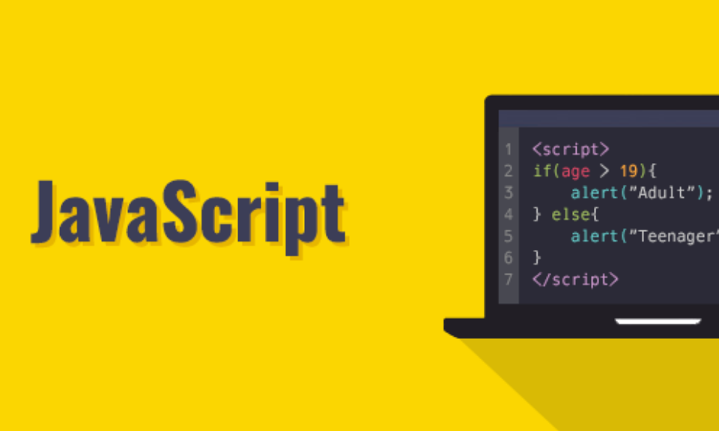

**Client-side JavaScript**

Client-Side JavaScript là Form phổ biến nhất của ngôn ngữ này. Script nên được bao gồm trong một tài liệu HTML cho việc mã hóa để được thông dịch bởi trình duyệt.

Nghĩa là một trang web không cần là một HTML tĩnh, nhưng có thể bao gồm các chương trình mà tương tác với người dùng, điều khiển trình duyệt, và tạo nội dung HTML động.

Kỹ thuật Client-Side JavaScript cung cấp nhiều lợi thế hơn các CGI Server-Side Script. Ví dụ, người dùng có thể sử dụng JavaScript để kiểm tra nếu người sử dụng đã nhập một địa chỉ Email hợp lệ trong một trường Form.

JavaScript code được thực thi khi người sử dụng đệ trình Form, và chỉ nếu tất cả đầu vào là hợp lệ, chúng sẽ được đệ trình tới Web Server.

JavaScript có thể được sử dụng để nắm bắt các sự kiện được khởi tạo từ người sử dụng như nhấp chuột, điều hướng link, và các hoạt động khác mà người dùng khởi tạo.

**Các lợi thế của JavaScript**

Sự tương tác Server ít hơn: Người dùng có thể xác nhận đầu vào (input) người sử dụng trước khi gửi trang tới Server. Điều này làm tiết kiệm lưu lượng tải ở Server, nghĩa là Server của người dùng tải ít hơn.

Phản hồi ngay lập tức tới khách truy cập: Họ không phải chờ cho một trang web tải lại để thấy xem nếu họ đã quên nhập cái gì đó.

Khả năng tương tác tăng lên: Người dùng có thể tạo các giao diện mà phản ứng lại khi người sử dụng rê chuột qua chúng hoặc kích hoạt chúng thông qua bàn phím.

Giao diện phong phú hơn: Người dùng có thể sử dụng JavaScript để bao gồm những mục như các thành phần Drag và Drop (DnD) và các con trượt (Slider) để cung cấp một Rich Interface (Giao diện giàu tính năng) tới site khách truy cập của người dùng.

**Hạn chế của JavaScript**

Chúng ta không thể đối xử JavaScript như là một ngôn ngữ chương trình chính thức (full-fledged). Nó thiếu các tính năng quan trọng sau:

Client-side JavaScript không cho phép đọc và ghi các file, bởi vì lý do bảo mật.

JavaScript không được sử dụng cho việc kết nối mạng các ứng dụng bởi vì không có những hỗ trợ có sẵn.

JavaScript không có bất kỳ khả năng đa luồng hoặc đa xử lý.

Một lần nữa, JavaScript là một ngôn ngữ chương trình thông dịch, nhẹ mà cho phép người dùng xây dựng khả năng tương tác trong các trang HTML tĩnh.

Đối với website:

* HTML xây dựng nội dung, cấu trúc cơ bản cho trang web
* CSS được sử dụng để kiểm soát trình bày, định dạng và bố cục .
* JavaScript được sử dụng để kiểm soát hành vi của các yếu tố khác nhau.

Tóm lại, HTML là một ngôi nhà thô, CSS tạo nên phong cách cho ngôi nhà và JavaScript khai thác tối đa hiệu quả sử dụng của ngôi nhà đối với chủ nhân. Có thể nói, HTML, CSS và JavaScript là bộ ba kiến thức nền tảng mà bạn bắt buộc phải có được trên con đường trở thành một Front-end Developer.

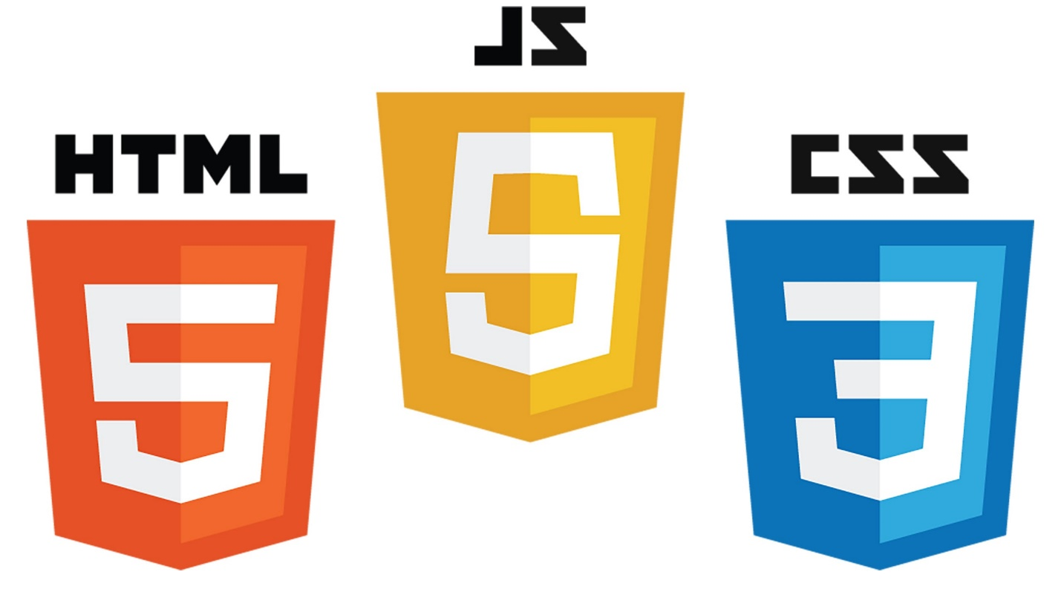

**CHƯƠNG 2: PHÂN TÍCH VÀ THIẾT KẾ HỆ THỐNG**

1. **Phân tích và thiết kế website**

Mục tiêu của thiết kế trang web mua bán xe máy là đưa ra bản thiết kế đáp ứng đặc tả yêu cầu chức năng trong phạm vi của dự án, cũng như tài liệu thiết kế cho hệ thống phục vụ cho việc quản lý, mua bán hộ trợ cho việc buôn bán xe.

Đối tượng sử dụng chính của website gồm :

* Quản lý hệ thống.
* Quản lý khách hàng.

Vì vậy, website cung cấp 2 chức năng theo dự án đề ra.

1. **Mô tả bài toán**

Hệ thống kinh doanh xe máy qua mạng là một hệ thống cung cấp cho người sử dụng, nhà quản lý những chức năng cần thiết để mua bán, quản lý những hoạt động của cửa hàng. Đối với khách hàng, hệ thống cho phép tìm kiếm, xem thông tin sản phẩm trên website và đặt hàng và liên hệ với người mua. Sau khi chọn hàng xong thì chuyển qua thanh toán, đồng thời chọn địa điểm và xác định thời gian giao hàng. Thực hiện xong khách hàng tiến hàng tiến hành xác nhận thanh toán và đợi nhận hàng từ bộ phận chuyển hàng và kết thúc giao dịch.

1. **Khảo sát chức năng và đối tượng sử dụng**

Đây là một Website nhằm bán và giới thiệu rộng rãi mặt hàng xe máy của doanh nghiệp đến cho người tiêu dùng với các chi tiết mặt hàng cũng như giá cả một cách chính xác.

Có những chức năng sau :

* Hiện thị danh sách các xe theo từng nhà sản xuất (bao gồm : hình ảnh, giá cả, màu xe, mô tả chức năng).
* Hiện thị xe mà khách hàng đã chọn để mua.
* Hiện thị giỏ hàng của khách hàng.
* Cung cấp khả năng tìm kiếm, khách hàng có thể truy cập từ xa để tìm kiếm xem mặt hàng đặt mua,
* Cho phép quản lý đơn hàng.
* Cập nhật xe máy, nhà sản xuất, khách hàng.
* Thống kê khách hàng, đơn đặt hàng.



Đối tượng sử dụng :

* Khách thăm: là người ghép qua website, xem thông tin sản phẩm.
* Khách hàng: là những khách thăm đã đăng kí thành viên của hệthống, mua hàng, bình luận sản phẩm.
* Người quản trị: điều hành, quản lý và theo dõi mọi hoạt động của hệ thống như thêm, sửa, xóa thành viên ; thêm, sửa ,xóa sẩn phẩm.
* Bộ phận kinh doanh:tiếp nhận đơn hàng, kiểm tra thông tin, liên hệ với khách hàng để khẳng định các thông tin trên đơn hàng
* Bộ phận kho: kiểm tra hàng còn trong kho, nhận hàng và cập nhật lên website hệ thống.
* Bộ phận nhập hàng:thực hiện chức năng nhập hàng khi có nhu cầu.
* Hệ thống ngân hàng: xác nhận thông tin tài khoản của khách hàng, trung gian chuyển tiền của khách hàng sang tài khoản của cửa hàng.
* Bộ phận chuyển phát hàng: nhận hàng từbộphận kho và chuyển hàng đến cho khách hàng theo đơn hàng

1. **Xác định yêu cầu**

Đây là phần quan trọng trong yêu cầu để xây dựng 1 website.

Người dùng là người hiểu rõ nhất sở thích của mình, các yêu cầu của khách hàng mục tiêu.

Định hình trước các tiêu chí như: màu sắc đặc trưng của website là màu gì? bố cục tương tự như website www.? kiểu bố cục mà người dùng thích là kiểu bố cục ngắn hay dài? Người dùng thích phong cách thiết kế đơn giản hay nhiều đường nét?...để định hình được một phần yêu cầu của website.

Chi phí mà người dùng dự định dành cho việc thiết kế/xây dựng website - yêu cầu của 1 website quyết định mức chi phí xây dựng website.

1. **Phần dành cho khách hàng**

Khách hàng là những người có nhu cầu mua sắm hàng hóa. Họ sẽ tìm kiếm các mặt hàng cần thiết từ hệ thống và đặt mua các mặt hàng này. Vì thế trang web phải thỏa mản các chức năng sau:

* Thứ nhất: Hiển thị danh sách các mặt hàng của công ty để khách hàng có thể xem và lựa chọn.
* Thứ hai: Cung cấp chức năng tìm kiếm mặt hàng. Với nhu cầu của người sử dụng khi bước vào trang web thương mại là tìm kiếm các mặt hàng mà họ cần và muốn mua. Đôi lúc cũng có nhiều khách hàng vào website này mà không có ý định mua hay không biết mua gì thì yêu cầu đặt ra cho hệ thống là làm thế nào để khách hàng có thể tìm kiếm nhanh và hiệu quả các mặt hàng mà họ cần tìm.
* Thứ ba: Sau khi khách hàng lựa chọn xong những mặt hàng cần đặt mua thì hệ thống phải có chức năng hiển thị đơn đặt hàng để khách hàng nhập vào những thông tin cần thiết, tránh những đòi hỏi hay những thông tin yêu cầu quá nhiều từ phía khách hàng, tạo cảm giác thoải mái, riêng tư cho khách hàng.

Ngoài ra, còn có một số chức năng như: đăng kí, đăng nhập. Khách hàng có thể thay đổi mật khẩu của mình. Khi người dùng quan tâm đến thông tin về website như: tin tức hay giá cả. Người dùng có thể nhập địa chỉ email của người dùng vào. Lúc đó người dùng có thể nhận được thông tin cập nhật từ site.

1. **Phần cho quản trị viên**

Là người làm chủ ứng dụng, có quyền kiểm soát mọi hoạt động của hệ thống. Người này được cấp một username và password để đăng nhập vào hệ thống thực hiện những chức năng của mình. Nếu như quá trình đăng nhập thàng công thì nhà quản lý có những chức năng sau:

* Thứ nhất: Chức năng quản lý cập nhật (thêm, xóa, sửa) các mặt hàng trên trang web, việc này không phải dễ. Nó đòi hỏi sự chính xác.
* Thứ hai: Tiếp nhận và kiểm tra đơn đặt hàng của khách hàng. Hiển thị đơn đặt hàng hay xóa bỏ đơn đặt hàng.
* Thứ ba: Thống kê các mặt hàng, khách hàng, nhà cung cấp, thống kê doanh thu.

Ngoài các chức năng nêu trên thì trang web phải được trình bày sao cho dễ hiểu, giao diện mang tính dễ dùng, đẹp mắt và làm sao cho khách hàng thấy được những thông tin cần tìm, cung cấp những thông tin quảng cáo thật hấp dẫn, nhằm thu hút sự quan tâm về công ty mình và có cơ hội sẽ có nhiều người tham khảo nhiều hơn.

Điều quan trọng trong trang web mua bán trên mạng là phải đảm bảo an toàn tuyệt đối những thông tin liên quan đến người dùng trong quá trình đặt mua hay thanh toán. Đồng thời trang web còn phải có tính dễ nâng cấp, bảo trì, sửa chữa khi cần bổ sung, cập nhật những tính năng mới.

1. **Yêu cầu các chức năng**

* Nhóm chức năng đăng ký , đăng nhập thành viên.
* Nhóm chức năng xem thông tin: xem thông tin giỏ hàng, xem thông tin đơn hàng, xem thông tin sản phẩm, xem thông tin cá nhân.
* Nhóm chức năng quản lý thông tin: gồm quản lý thông tin cá nhân, quản lý danh sách thành viên, quản lý danh mục sản phẩm.
* Nhóm chức năng nhập, xuất hàng và cập nhật thông tin lên website.
* Nhóm chức năng mua hàng và tiếp nhận và xử lý đơn hàng.

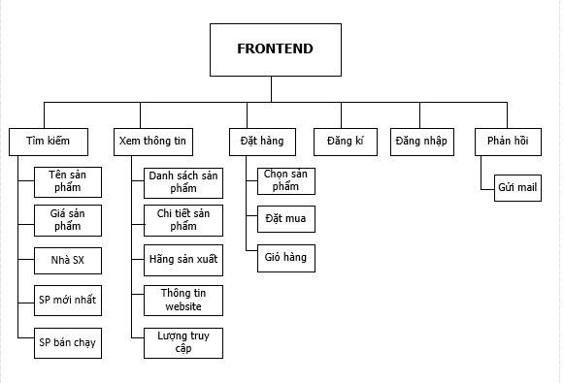

1. **Tốc độ truyền dữ liệu, dung lương, độ bảo mật**

Tốc độ truyền dữ liệu phải nhanh, ít tốn dung lượng khi load trang web **.**Thông tin bảo mật phải đảm bảo an toàn cho khách hàng, yêu cầu dữ liệu của khách hàng phải an toàn không để bị lộ ra ngoài, tạo độ tin cậy cho khách hàng khi sử dựng trang web.

1. **Xác định UC (Use case)**

Xác định use case của các tác nhân:

1. Tác nhân khách thăm

* Đăng kí.
* Xem sản phẩm.

1. Tác nhân khách hàng

* Đăng nhập, đăng xuất.
* Tìm kiếm, xem, bình luận sản phẩm.
* Mua hàng.
* Xem, sửa thông tin cá nhân.
* Xem, sửa, xóa thông tin giỏ hang.
* Thanh toán.

1. Tác nhân người quản trị

* Thêm, sửa, xóa thông tin tài khoản nhân viên.

1. **Biểu đồ UC tổng quát**

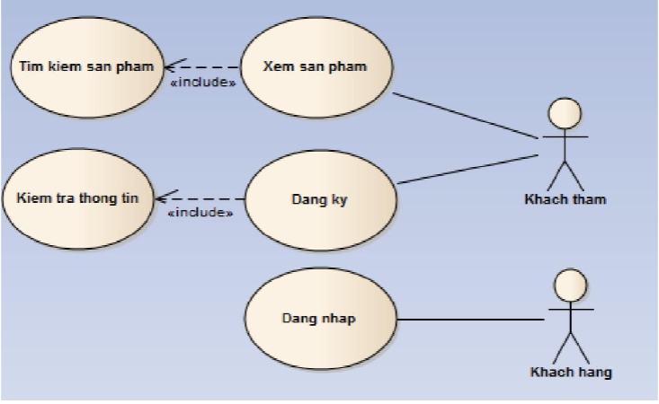

Hình 1.Biểu đồ UC đăng kí, đăng nhập.

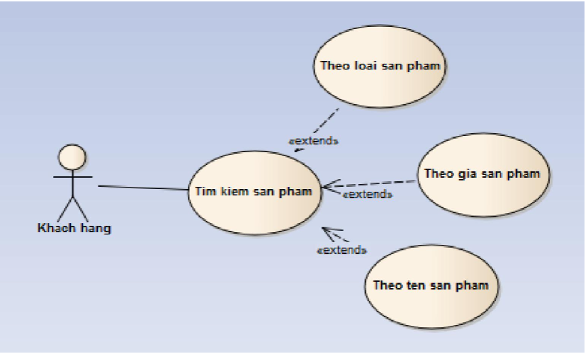Hình 2.Biều đồ UC tìm kiếm sản phẩm.

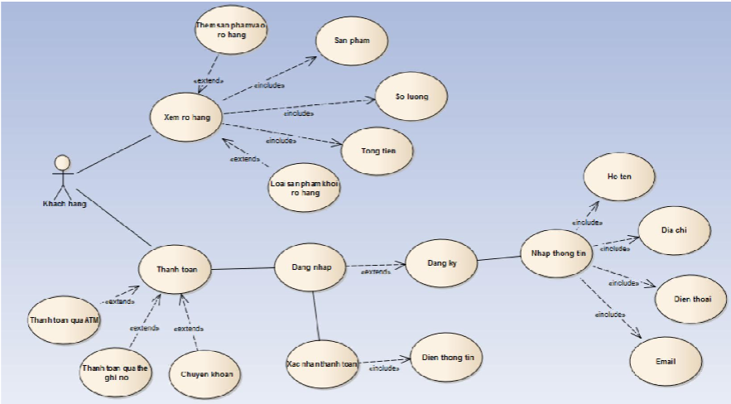

Hình 3.Biểu đồ UC mua hàng.

1. **Đặc tả các UC**

* **Đăng kí thành viên:**
* Tác nhân : khách xem
* Mô tả: cho phép khách xem đăng ký làm thành viên của hệ thống.
* Tiền điều kiện: khách hàng ghé thăm hệ thống.
* Luồng sự kiện chính:

1. Khách xem chọn mục đăng ký thành viên.
2. Form đăng ký thành viên hiển thị.
3. Khách xem đăng nhập thông tin cá nhân vào form đăng ký.
4. Nhấn nút đăng ký.
5. Hệ thống báo kết quả quá trình nhập thông tin cá nhân. Nếu thông tin nhập không chính xác thì thực hiện luồn rẽ nhánh A1. Nếu nhập chính xác thì thực hiện bước 6.
6. Hệ thống cập nhật thông tin của khách xem vào danh sách thành viên.
7. UC kết thúc.

* **Đăng nhập hệ thống:**
* Tác nhân: thành viên.
* Mô tả: UC cho phép thành viên đăng nhập vào hệ thống.
* Tiền điều kiện: thành viên chưa đăng vào hệ thống.
* Luồng sự kiện chính:

1. Thành viên chọn chức năng đăng nhập.
2. Form đăng nhập hiển thị.
3. Nhập tên, mật khẩu vào form đăng nhập.
4. Hệ thống kiểm tra tên, mật khẩu của thành viên
5. Nếu việc đăng nhập thành công thì... Nếu thành viên nhập sai tên, mật khẩu thì chuyển sang luồng rẽ nhánh A1.
6. UC kết thúc.

* **Luồng sự kiện rẽ nhánh:**
* Luồng rẽ nhánh A1: thành viên đăng nhập không thành công.
* Hệ thống thông báo quá trình đăng nhập không thành công.
* Chọn: đăng ký hay đăng nhập lại.
* Hệ thống yêu cầu thành viên nhập lại tên và mật khẩu
* Nếu khách xem đồng ý thì quay về bước 2 của luồng sự kiện chính, nếu không đồng ý thì UC kết thúc.
* **Hậu điều kiện:**

Thành viên đã đăng nhập thành công và có thể sử dụng các chức năng mà hệ thống cung cấp.

* **Tìm kiếm sản phẩm:**
* Tác nhân: Khách xem, thành viên.
* Mô tả: cho phép tìm kiếm các sản phẩm.
* Luồng sự kiện:

1. Người sử dụng kích vào mục tìm kiếm sản phẩm
2. Hệ thống hiển thị form tìm kiếm: tìm kiếm theo tên, tìm kiếm theo nhà cung cấp, tìm theo mã sản phẩm, tìm theo giá ...
3. Người sử dụng nhập thông tin cần thiết vào form tìm kiếm.
4. Nhấn nút tìm kiếm.
5. Hệ thống báo kết quả tìm kiếm.
6. Kết thúc UC.

* **Xem thông tin sản phẩm:**
* Tác nhân: người quản lý, khách hàng.
* Mô tả: cho phép người quản lý, khách hàng xem thông tin về các sản phẩm có trong cửa hàng.
* Luồng sự kiện chính:

1. Người quản lý, khách hàng chọn sản phẩm cần xem
2. Form xem thông tin sản phẩm xuất hiện, hệ thống hiển thị thông tin về sản phẩm đã chọn
3. Người quản lý, khách hàng xem thông tin chi tiết về sản phẩm được hiển thị
4. UC kết thúc.

**CHƯƠNG 3: CÀI ĐẶT VÀ TRIỂN KHAI HỆ THỐNG**

1. **Đăng ký tên miền (domain) website**

Nếu quá trình tạo website được hình dung như quá trình xây dựng một ngôi nhà, thì tên miền được ví như địa chỉ của ngôi nhà đó và mọi người có thể thông qua địa chỉ tên miền để tìm đến trang web của người dùng.

Và hiển nhiên, trước khi tạo trang web, người dùng hãy lựa chọn cho mình một tên miền thật ưng ý.

Ý tưởng cho các tên miền vô cùng đa dạng, và người dùng có thể lựa chọn dựa trên sở thích của mình, hoặc gắn nó với một dấu hiệu nhận biết nào đó liên quan đến cá nhân/ doanh nghiệp/ thương hiệu/ sản phẩm của người dùng.



Hiện nay có rất nhiều tên miền mở rộng, từ .com, .net và .org cho đến .pizza, .photography, và thậm chí .blog. Mỗi đuôi tên miền sẽ thích hợp cho mục đích phục vụ của các website khác nhau.

Nói đến tên miền có 2 loại là tên miền Việt Nam (có đuôi .vn) và tên miền Quốc tế(có đuôi .com, .net, .org, .biz, …). Ở đây mình sẽ không đi sâu vào vấn đề này mà sẽ giới thiệu một số đuôi tên miền phổ biến để bạn có thể lựa chọn được tên miền phù hợp cho mình.

Một số đuôi tên miền phổ biến ở Việt Nam như

* vn – Đây là tên miền được cấp phát bởi trung tâm Internet Việt Nam (VNNIC). Phù hợp cho mọi hoạt động kinh doanh, buôn bán, chia sẽ, …
* .com – Phù hợp cho mọi hoạt động kinh doanh, buôn bán, chia sẽ, …
* .biz – Dành cho các tổ chức, cá nhân hoạt động kinh doanh.
* .edu – Dành cho các tổ chức, cá nhân hoạt động trong lĩnh vực giáo dục, đào tạo.
* .net – Dành cho các tổ chức, cá nhân hoạt động trong lĩnh vực thiết lập và cung cấp dịch vụ trên mạng.
* .org – Dành cho các tổ chức hoạt động trong lĩnh vực cộng đồng, diễn đàn, chính trị, văn hóa xã hội.
* .info – Dành cho các tổ chức hoạt động trong lĩnh vực sản xuất phân phối, cung cấp thông tin.
* .name – Dành cho các cá nhân muốn tên miền riêng cho website của mình tham gia hoạt động Internet.

Quy trình đăng ký tên miền website khá đơn giản, người dùng chỉ cần thực hiện theo các bước sau:

Bước 1: Lên ý tưởng tên miền

Tên miền của bạn là duy nhất, vì vậy bạn nên làm nó nổi bật trong tâm trí của người đọc. Bạn có thể nghiên cứu các blog khác trên mạng và tìm ra những tên miền mà họ đang sử dụng để tránh việc trùng tên miền.

Bạn cũng có thể chọn một tên miền chuyên nghiệp hơn. Chuyên nghiệp ở đây có nghĩ là là độc đáo, hấp dẫn, và đáng nhớ.

Ví dụ, “XeMart.com” là một tên miền chuyên nghiệp hơn “BanXeMay.com.”

Bước 2: Check tên miền khả dụng

* Người dùng có thể truy cập vào trang web của một số đơn vị cung cấp tên miền uy tín hiện nay để kiểm tra tên miền mình muốn đăng ký đã bị bên nào đăng ký trước chưa.
* Nếu chưa có đơn vị nào đăng ký trước, người dùng hoàn hoàn có thể lựa chọn đặt mua theo mức đã đã được công khai trên trang web.
* Mức giá đăng ký tên miền sẽ phụ thuộc vào miền (đuôi) mở rộng người dùng lựa chọn. Thông thường miền .com hoặc .vn sẽ có mức giá cao hơn các miền khác, nhưng cũng là những miền được lựa chọn nhất.

Bước 3: Liên hệ và đăng ký mua tên miền đã chọn

Nhìn chung, cách mua tên miền chỉ gồm 5 bước:

Bước 1 – Mua tên miền ở đâu?

Để mua tên miền, bạn cần chọn những nhà đăng ký tên miền uy tín. Hãy chỉ mua tên miền của những nhà đăng ký có chứng nhận ICANN như Hostinger để đảm bảo các thủ tục trình tự rõ ràng, và an tâm về quyền sở hữu. Đồng thời, Hostinger cũng hỗ trợ bảo vệ thông tin cá nhân để đảm bảo thông tin của bạn không bị phơi bày trên Internet, bán tên miền cao cấp giá rẻ chỉ từ 23k/năm

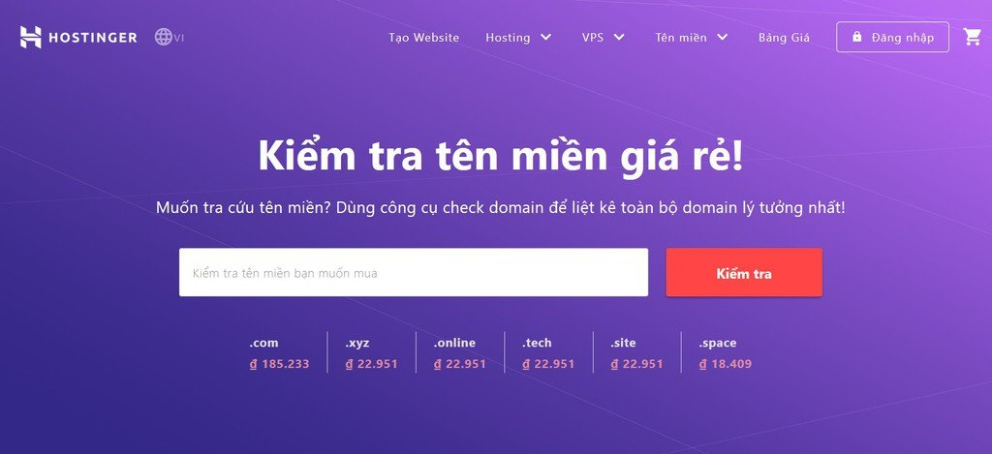

Bước 2 – Kiểm tra tên miền có đăng ký được không

Bước đầu thì bạn cần một công cụ online để kiểm tra tên miền? Hostinger có cung cấp sẵn công cụ kiểm tra tên miền giá rẻ. Sau khi bạn gõ tên miền bạn muốn vào thanh tìm kiếm và nhấn nút Kiểm Tra rồi đợi 1 giây. Công cụ này sẽ kiểm tra xem tên miền đó có ai đăng ký trước chưa, và còn liệt kê thêm các tên miền tương tự.

Bước 3 – Chọn tên miền & thanh toán

Sau khi đã thấy tên miền ưng ý, hãy tiếp tục và nhấn vào nút Thêm vào giỏ hàng.

Chọn tên miền hoặc biến thể của tên miền bạn ưng ý và nhấn nút Mở Giỏ Hàng & Thanh Toán, rồi nhấn nút Thanh Toán:

Sau khi nhấn vào nút Thanh Toán Ngay, bạn sẽ được chọn phương thức thanh toán để tiến hành thanh toán:

Bước 4 – Điền thông tin đăng ký tên miền

Ngay sau khi bạn mua tên miền xong, bạn sẽ được chuyển tới trang quản lý control panel. Hoặc bạn sẽ cần tiến hành đăng nhập lại với tài khoản email được dùng ở bước 3, đăng nhập vào giao diện quản lý tên miền: https://hostinger.vn/dang-nhap-cpanel

Ở trang này, bạn sẽ thấy một cửa sổ hiện lên để hoàn tất việc đăng ký tên miền. Nhấn vào nút Thiết Lập (Setup)

Đăng ký tên miềnBạn sẽ được chuyển đến trang điền thông tin đăng ký, tại đây bạn cần điền các thông tin chủ sở hữu tên miền được gọi là thông tin WHOIS.

Diễn giải các thông tin cần điền để đăng ký và sở hữu tên miền:

First Name – Tên

Last Name – Họ

Address line 1 – Địa chỉ liên hệ

City – Thành Phố

State/Region/Province – Tỉnh

Zip/Postal Code – Mã bưu chính

Country – Quốc gia/Vùng lãnh thổ

Phone number – Số điện thoại liên hệ

Company – Công ty (tùy chọn)

Sau khi nhập thông tin chủ sở hữu tên miền, quá trình đăng ký tên miền sẽ được thực thi, bạn chỉ cần còn cần làm thêm một bước xác nhận nữa là hoàn tất đăng ký.

QUAN TRỌNG: Bạn cần điền đúng thông tin để tránh tên miền bị ngừng hoạt động, hoặc thậm chí mất tên miền. Hãy chắc rằng các thông tin như địa chỉ email address, số điện thoại, là của bạn đang sở hữu. Đặc biệt là địa chỉ email, bạn cần đang sở hữu nó, có quyền truy cập và đang gửi nhận email bình thường

Bước 5 – Xác nhận quyền sở hữu tên miền

Bước này rất đơn giản nhưng rất quan trọng, vì nó xác nhận chủ sở hữu của tên miền bằng địa chỉ email bạn nhập khi đăng ký. Thường là đơn xác nhận sẽ được gửi đến email của bạn ngay khi hoàn tất đơn đăng ký tên miền ở bước trên.

Mẫu email xác nhận đăng ký tên miền, bạn cần click vào link xác nhận trong email này:

Nếu không nhận được, bạn có thể thử gửi lại đơn xác nhận từ control panel. Chúng tôi khuyên bạn click vào link xác nhận ngay, vì nếu sau 15 ngày bạn quên không xác nhận, tên miền sẽ bị đình chỉ.

1. **Thuê web hosting**

Web hosting được hiểu là nơi người dùng đặt và lưu trữ toàn bộ dữ liệu (data) của website, để người truy cập website có thể tìm đến và tải dữ liệu khi cần. Nó được hình dung như mảnh đất để người dùng xây lên một ngôi nhà vậy.

Sau khi lựa chọn được web hosting ưng ý, người dùng cần kết nối tên miền của mình đã đăng ký trước đó và hosting lại với nhau, hay còn gọi là trỏ Tên miền về Hosting.



Một số tiêu chí cần quan tâm khi lựa chọn gói web hosting:

* Số lượng website có thể host
* Chứng chỉ bảo mật SSL
* Dung lượng database, băng thông
* Ram (bộ nhớ trong)
* Control panel (trang quản trị) thân thiện
* Đội ngũ tư vấn thân thiện, chuyên nghiệp, hỗ trợ trọn đời...

Đối với các website dạng Self-hosted (như Wordpress, Woo Commerce...) hoặc website dạng custom (tự code), người dùng phải tự thuê hosting cho website của mình và điều này sẽ khá phức tạp đối với những người không có nhiều kiến thức về công nghệ, lập trình.

Trong khi nếu lựa chọn website dạng Cloud Platform (như Sapo Web, Shopify), người dùng sẽ không cần quan tâm nhiều về hosting hay bảo mật SSL. Thay vào đó trang web sẽ được xây dựng trực tiếp trên hosting của đơn vị cung cấp nền tảng.

* **Đăng tải trang web lên hosting**

Để upload dữ liệu lên website, cơ bản nhất bạn cần chuẩn bị:

* Files website. Các files này có thể là toàn bộ dữ liệu trong public_html cũ của bạn hoặc file source code, hoặc bản backup mới nhất.
* File database (nếu có).
* Truy cập được vào control panel của tài khoản hosting mới.
* Phần mềm FTP client như FileZilla.

Sau đây là những phương pháp phổ biến dùng để upload web lên hosting:

**File managers**

Công cụ quản lý file nền web. Nếu dùng Hostinger bạn sẽ được sử dụng công cụ này miễn phí!

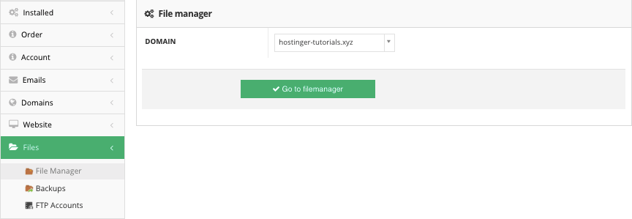

Tuy nhiên, vì sử dụng nền web nên trình quản lý này có giới hạn upload là 256 MB một file, và cũng chỉ có thể giải nén file nhỏ hơn số này. Nếu file lớn hơn, bạn nên sử dụng FTP và giải nén bằng SSH sẽ nhanh nhất.

**File Transfer Protocol (FTP)**

Mỗi web host đều cho phép sử dụng FTP, bạn có thể sử dụng các trình FTP client như FileZilla để kết nối tới hosting và quản lý hosting. Các thông tin cần thiết sẽ đặt trong phần FTP Accounts bên dưới mục Files.

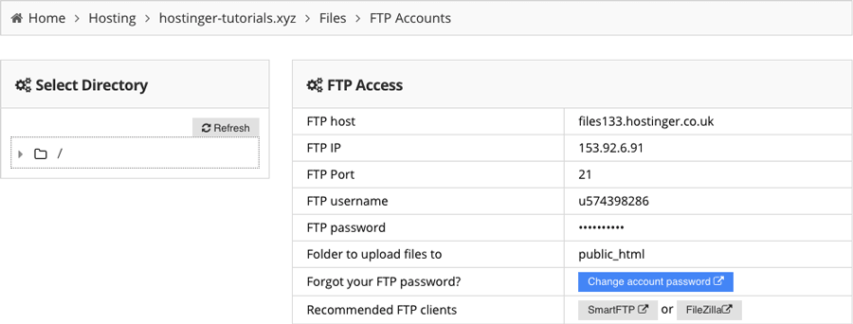

**Trình nhập website tự động**

Ở một số nhà cung cấp web host, như Hostinger, chúng tôi còn giúp quá trình upload tiện nhất là sử dụng công cụ gọi là Nhập Website (Import Website). Bạn có thể dùng nó để upload file nén website lên tới 256MB trực tiếp vào trong thư mục public_html.

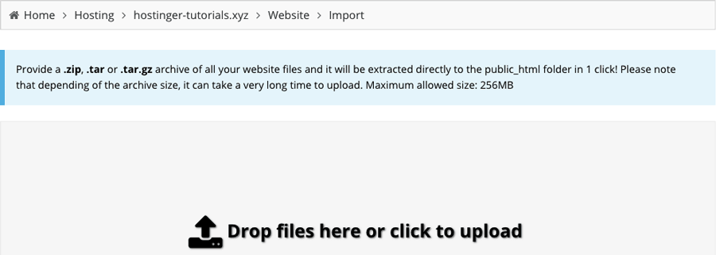

Sau khi đăng tải website lên hosting, bạn cần kiểm tra xem mọi files đã nằm trong thư mục gốc chưa, thường được gọi là public_html.

Nhiều khi bạn upload và giải nén website backup xong rồi nó sẽ tạo ra thư mục mới, mà bạn phải truy cập theo đường example.com/xxx thay vì example.com.

Để chuyển website từ trong thư mục con sang thư mục gốc để truy cập được theo đường dẫn example.com, bạn có thể dùng File Manager hay FTP để di chuyển. Các bước thực hiện là:

1. Truy cập thư mục nơi chứa toàn bộ files.
2. Chọn tất cả, chuột phải và click vào nút Move .
3. Chọn thư mục đích là public_html and proceed.
4. chuyển files tới public_html

Khi website đã được upload, bạn chỉ cần kiểm tra xem nó có hoạt động bình thường không bằng cách truy cập. Nếu tên miền của bạn đã được trỏ tới hosting, bạn chỉ cần mở tên miền lên qua trình duyệt để xem.

Trong trường hợp domain bị trỏ đi nơi khác, bạn vẫn có thể kiểm tra ngay website bằng trình duyệt được:

* Bằng file hosts. Có một file đặc biệt trên máy tính, bạn có thể chỉnh nó để giả lập thay đổi DNS (nếu dùng máy Mac, thì bạn xem qua hướng dẫn này).
* Kiểm tra bằng các công cụ online. Có rất nhiều lựa chọn ngoài kia! Rất dễ sử dụng, bạn chỉ cần dán tên miền vào và công cụ này sẽ kiểm tra giúp bạn.
* Sử dụng plugin browser. Nó giúp bạn tạo file host ảo, bạn có thể sử dụng nó để kiểm tra thay đổi DNS. Tất cả những gì bạn cần làm là nhập tên miền và địa chỉ IP vào (A record).
* **Kết quả**

**Trang chủ**

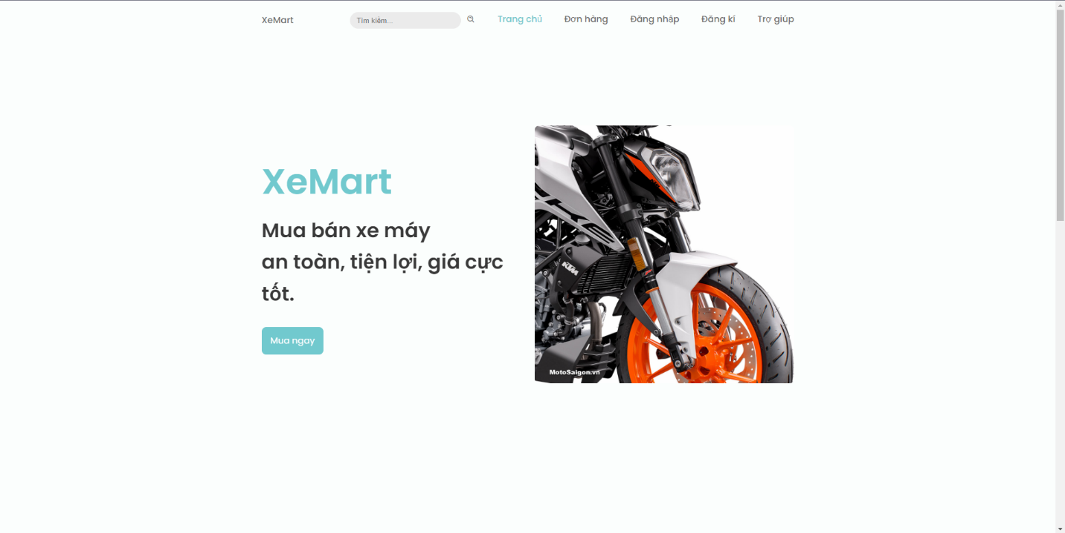

* Trang chủ: Link trở về index.html
* Đơn hàng: Quản lý đơn hàng
* Đăng nhập: Link đến trang login.html
* Đăng kí: Link đến trang register.html
* Trở giúp: Mở nhanh liên hệ trợ giúp

**Trang sản phẩm**

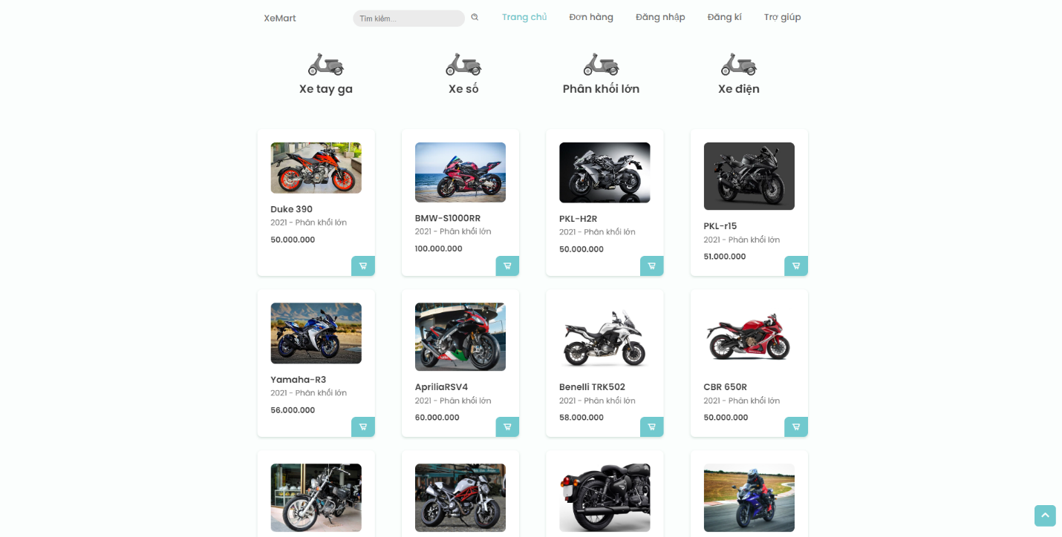

* Ấn vào giỏ hàng để link đến trang detail.html để xem chi tiết sản phẩm.

**Trang đăng nhập**

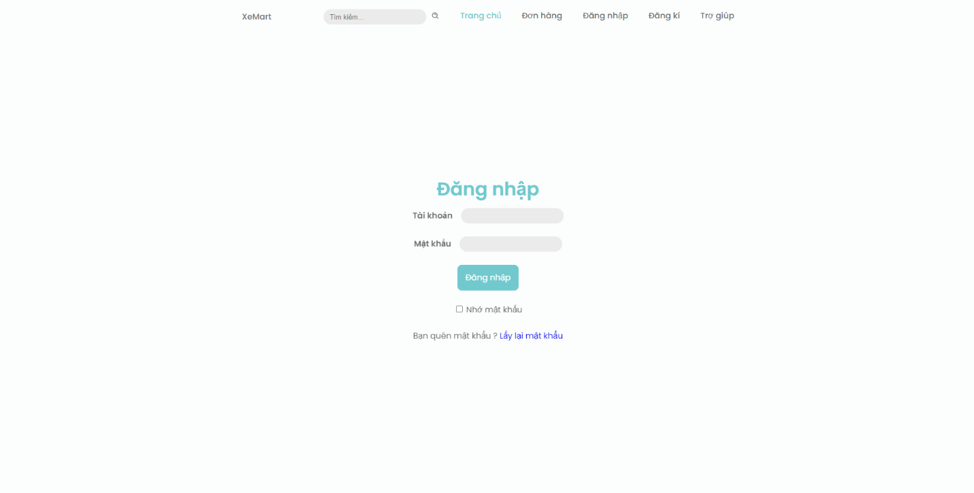

* Nhập tài khoản và mật khẩu (không được bỏ trống và phải thoả quy định)
* Khi bấm đăng nhập nếu thành công sẽ có thông báo thành công, nếu ngược lại gửi thông báo không thành công

**Trang đăng kí**

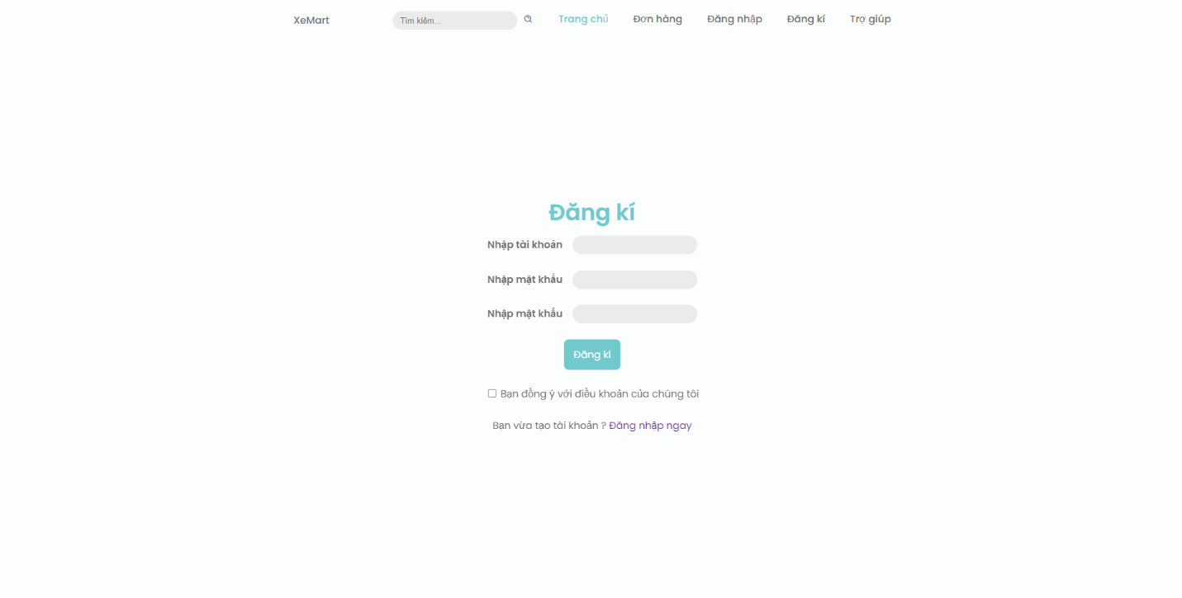

* Nhập tài khoản và mật khẩu (không được bỏ trống và phải thoả quy định)
* Khi bấm đăng nhập nếu thành công sẽ có thông báo thành công, nếu ngược lại gửi thông báo không thành công

**Trang chi tiết sản phẩm**

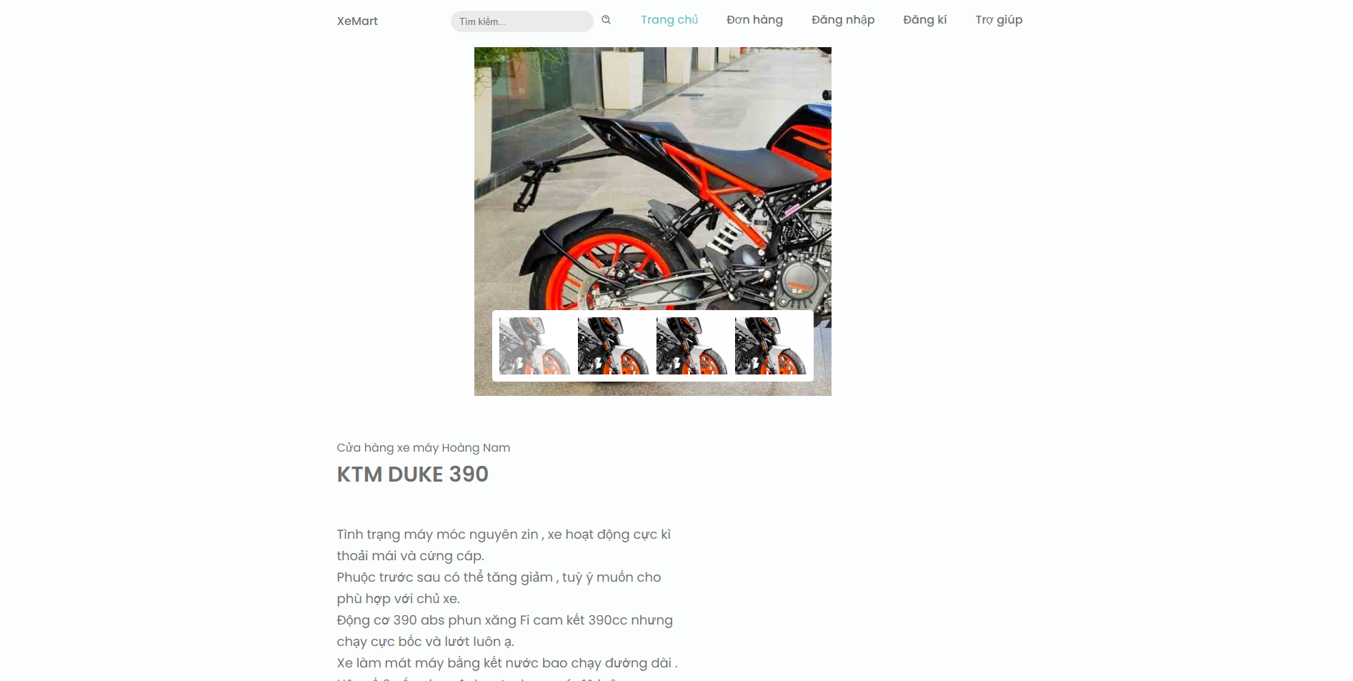

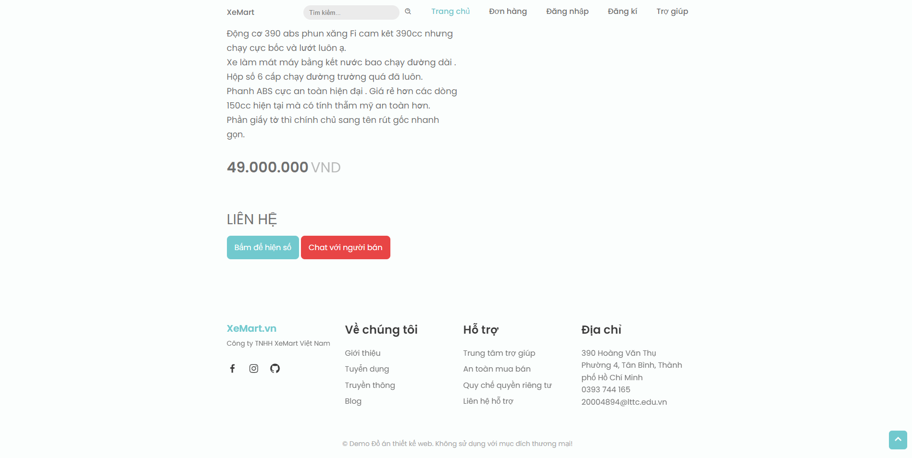

* Hiện thông báo mua hàng thành công hoặc thất bại.
* Hiện số điện thoại và phương thức liên lạc khi ấn “Bấm để hiện số”.

**Trang báo lỗi 404**

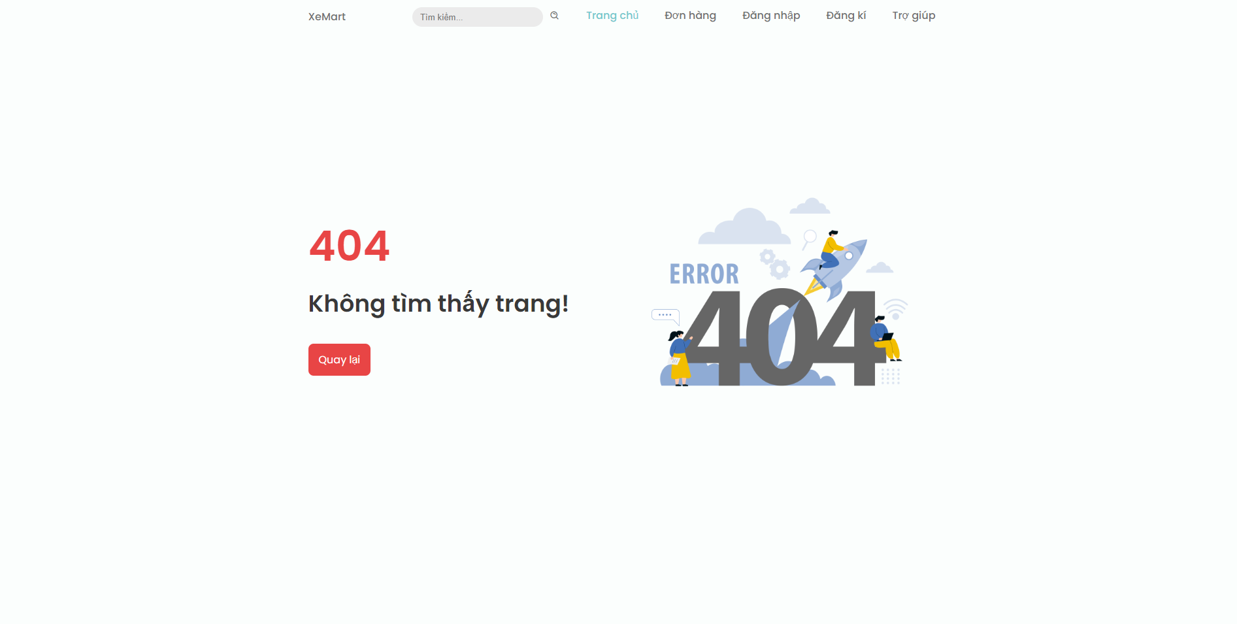

Bên cạnh đó website XeMart có sử dụng thêm 1 số thư viện nhằm tăng trải nghiệm người dùng nhằm:

* **Cải thiện scroll animation**

Scroll animation được hiểu là các hiệu ứng hiển thị sẽ xuất hiện cho các đối tượng trên website vào sau thời điểm bạn scroll chuột (kéo xuống trong cửa sổ trình duyệt).

Phần nhiều chúng ta nghe nói đến “Fixed Header” hay “Sticky Navigation”, chính là một kiểu scroll animation cho phần menu và logo của website, khi kéo tới một thời điểm nào đó thì mới hiện ra và cố định trên phần trên cùng website.

Để sử dụng scroll animation, ta thường sử dụng các thư viện từ các bên thứ ba, tuy nhiên kích thước file có thể khá lớn và không hoạt động như ý muốn. Code Tốt xin giới thiệu thư viện ScrollReveal, với dung lượng nén chỉ 3Kb giúp bạn làm điều này trên website.

Cài đặt trên production site bằng thư viện đã minify (.min.js), bạn chỉ cần nhét file này vào phía trước thẻ </body> là được.

Như trong dự án nhóm em đã sử dụng như sau:

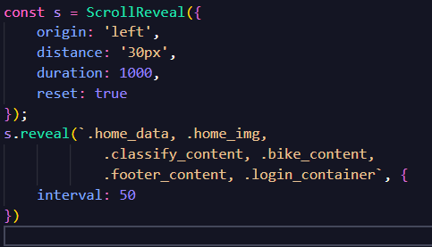

Để tạo animation cho những class home_data, home_img, classify_content, bike_content, footer_content, login_container

Bên cạnh đó nhóm em cũng tạo 1 function để giúp người dùng tua lên đầu trang nhanh nhất

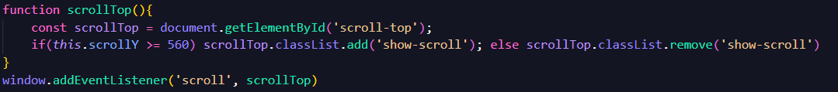

Với khi trang được kéo xuống khoảng cách ~500px thì nút scrolltop sẽ hiện ra và người dùng có thể dùng nó để tua lên đầu trang.

**CHƯƠNG 3: KẾT LUẬN**

1. **Tự đánh giá**

* **Ưu điểm**
* Cơ bản nắm được các bước xây dựng một website bán hàng trực tuyến, thực hiện đúng quy trình
* Xây dựng được bố cục trang web hợp lí, bước đầu thực hiện được nghiệp vụ của hệ thống
* **Hạn chế**
* Website nhỏ, mang tính chất mô phỏng
* Phân quyền chưa tối ưu
* Chưa kết hợp xử lí chức năng khởi tạo đơn hàng

1. **Hướng phát triển**

* Giao diện cho thiết bị di động
* Xây dựng website sử dụng được đáp ứng đầy đủ yêu cầu nghiệp vụ của hệ thống
* Phân quyền và quản trị tối ưu
* Cơ sở dữ liệu phong phú
* Kết hợp chức năng thanh toán trực tiếp hay qua thẻ ATM(liên kết với hệ thống ngân hàng)

**TÀI LIỆU THAM KHẢO**

<https://wiki.tino.org/html-css-javascript-la-gi/>

<https://nordiccoder.com/blog/cach-thuc-hoat-dong-cua-html-css-va-javascript/>

<https://codetot.net/scroll-animation-scrollreveal/#:~:text=N%C3%B3%20l%C3%A0%20m%E1%BB%99t%20th%C6%B0%20vi%E1%BB%87n,b%E1%BB%8B%20ph%E1%BB%A5%20thu%E1%BB%99c%20v%C3%A0%20jQuery>.

<https://www.hostinger.vn/huong-dan/cach-up-web-len-host-cua-ban>

<https://wiki.matbao.net/html-la-gi-nen-tang-lap-trinh-web-cho-nguoi-moi-bat-dau/>

<https://quantrimang.com/gioi-thieu-ve-css-152825#:~:text=CSS%20l%C3%A0%20vi%E1%BA%BFt%20t%E1%BA%AFt%20c%E1%BB%A7a,v%C3%A0%20c%C3%A1c%20ph%C6%B0%C6%A1ng%20ti%E1%BB%87n%20kh%C3%A1c>.